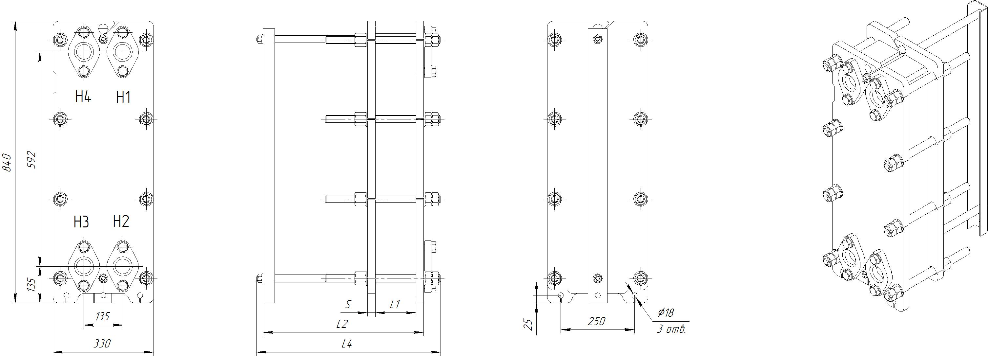
Размеры, мм |  |  |  |  | Обозначение | Назначение | DN (Ду) | Тип соединения
L1 | 286 | S | 30 |  | Н1 | Вход охлаждаемой среды | 65 | Фланцевое
L2 | 950 |  |  |  | Н3 | Выход охлаждаемой среды | 65 | Фланцевое
L3 |  |  |  |  | Н2 | Вход нагреваемой среды | 65 | Фланцевое
L4 | 1031 |  |  |  | Н4 | Выход нагреваемой среды | 65 | Фланцевое
L5
Масса аппарата, кг | пустого: |  | 224
 | заполненного водой: |  | 251
В плите выполнены элементы фланцевого соединения под ответные фланцы специсполнения Ду 65, Ру 1,0 МПа, с уплотнительной поверхностью исп. B по ГОСТ 33259-2015. Поверхности, контактирующие с рабочими средами, окрашены.
Размеры указаны приблизительно и не могут использоваться для проектирования.
В конструкцию теплообменника могут быть внесены изменения.
Окончательное конструктивное исполнение, размеры и масса определяются после разработки и согласования технического проекта.

